
ชิ้นงานที่ 9 เรื่อง การเคลื่อนไหวอย่างมีรูปแบบ

วันที่ ....... เดือน ............................ พ.ศ. ................
ชื่อ .............................................. ชั้น ....................... เลขที่ ...............

ให้นักเรียนฝึกปฏิบัติการเคลื่อนไหวอย่างมีรูปแบบและประเมินผลการปฏิบัติ
โดยระบายสีลงใน ☺



ได้คะแนน
......................................
คะแนนเต็ม 10 คะแนน



การนั่ง

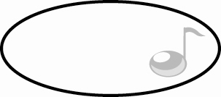
ฝึกปฏิบัติ
ท่านั่งของนักเรียนมีความถูกต้องอยู่ในระดับใด
☺ ดี 😐 พอใช้ ☹ ควรปรับปรุง

การยืน

ฝึกปฏิบัติ
ท่ายืนของนักเรียนมีความถูกต้องอยู่ในระดับใด
☺ ดี 😐 พอใช้ ☹ ควรปรับปรุง

การเดิน

ฝึกปฏิบัติ
ท่าเดินของนักเรียนมีความถูกต้องอยู่ในระดับใด
☺ ดี 😐 พอใช้ ☹ ควรปรับปรุง

